Доклад

на тему :

<< Современное музыкальное творчество народов Башкортостана: классическая музыка, исполнительские коллективы .>>

Авторы : ученики №7 9 Г класса

* Саттарова Ролана ,Сайфутдиновой Ринаты ,Хакимовой Софьи, Минигуловой Розалии ,Лукманова Алмаза ,Иртуганова Даниса .

г.Туймазы 2018

ОГЛАВЛЕНИЕ :

1. **История музыки**

2. **Этапы развития башкирской**

**фортепианной музыки**

**3.** БАШКИРСКИЕ ТВОРЧЕСКИЕ КОЛЛЕКТИВЫ

4. Глава 1 Башкирский фольклор: Иртэк и Кубаир.

5.Глава 2 Башкирский фольклор: исторические песни и наигрыши.

6. Глава 3 Народные песни и обряды башкир.

7. Глава4 Инструментальная народная музыка башкир.

8. Музыкальная культура в Башкортостане

9. Заключение.

10. Список литературы и сайтов

**История музыки**

Музыкальное искусство Башкортостана, опирающееся на богатое народное музыкальное творчество, сформировалось в первой половине 20 века. До Октябрьской революции у башкир в основном развивалось устное музыкально-поэтическое творчество. Башкирские воины - участники битв с наполеоновской армией, вернувшись на родину, привнесли в национальный быт сведения о русской и европейской музыке, о хоровом пении, военных оркестрах. В 1-й половине XIX в. в орбиту интересов передовых русских музыкантов входит башкирская народная музыка. Начало этому было положено русским композитором А.А. Алябьевым, отбывавшим ссылку в Оренбурге в 1833-34. Он записывает башкирские и татарские народные напевы, создает на основе двух башкирской и одной «киргизской» мелодии вокальный цикл «Азиатские песни», а на башкирскую мелодию, сообщенную ему В.А. Верстовским, пишет «Башкирскую увертюру» для симфонического оркестра. В 1862 в Лейпциге был опубликован струнный квартет К.Б. Шуберта, русского виолончелиста, концертировавшего в 1850-е гг. в городах Поволжья. Шуберт предпослал квартету заголовок «Мое путешествие в киргизские степи» и использовал русские, татарские, башкирские мелодии. Финал квартета построен на варьировании известной башкирской мелодии «Перовский».

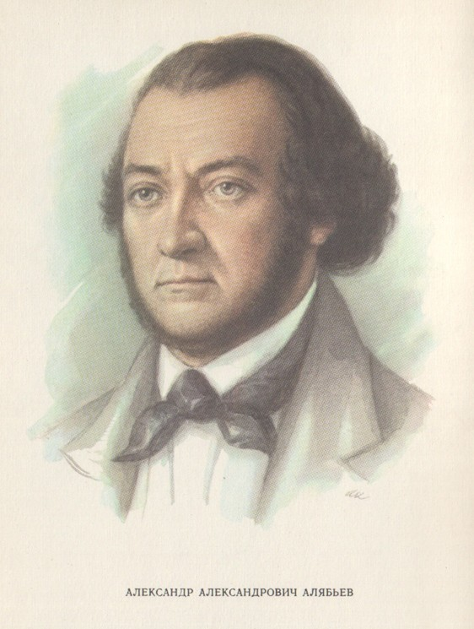

Родился 4 августа 1787 г. в Тобольске. Происходил из старинного дворянского рода. Получил домашнее образование, затем окончил Московский университет. Служил по горному ведомству. Добровольцем участвовал в Отечественной войне 1812 г., дойдя до ПарижаВ годы ссылки композитор записал много кавказских, башкирских, киргизских, туркменских и татарских народных песен, открыв одним из первых эту область национального фольклора для русских музыкантов.

Он продолжал писать оперы и оперетты, однако наибольшую известность приобрёл как мастер романса. Им создано свыше 150 романсов и песен. Алябьев раньше многих композиторов обратился к поэзии А. С. Пушкина, положив на музыку такие стихотворения, как «Я вас любил…», «Увы, зачем она блистает…», «Зимняя дорога» и др. Кроме того, ему принадлежат романсы «Вечерний звон», «Вечерком румяну зорьку…», «Я вижу образ твой…», «Нищая».

Открытие в 1920 году музыкальной школы (с 1971 года — Первая детская музыкальная школа имени Н. Сабитова), а в 1921 — музыкального училища (ныне Уфимское училище искусств), позднее трансформированного в Техникум искусств (1926) и в Музыкальное училище с театральным и художественным отделениями (1932), заложило основы профессионального музыкального обучения. Именно здесь получали начальное и среднее музыкальное образование башкирские композиторы-любители: М. Баширов, К. Рахимов, Р. Габитов и другие. Историческим событием, положившим начало высшему профессиональному музыкальному образованию, явилось создание в 1932 году Башкирской студии при Московской государственной консерватории, выпускники которой в конце 40-х - начале 50-х годов сформировали первое поколение башкирских профессиональных композиторов. Открытие в 1938 году Башкирской филармонии и Башкирского театра оперы и балета ознаменовало начало «новой эры» в национальной культуре и определило всю дальнейшую театрально-концертную жизнь в республике. Так появляются песенные оперы: «Мергэн» (1940) и «Ашкадар» (1944) А. Эйхенвальда и балеты: «Журавлиная песнь» (1944) Л. Степанова по мотивам башкирской легенды и «Горная быль» (1951) А.Ключарева по мотивам уральских сказок.

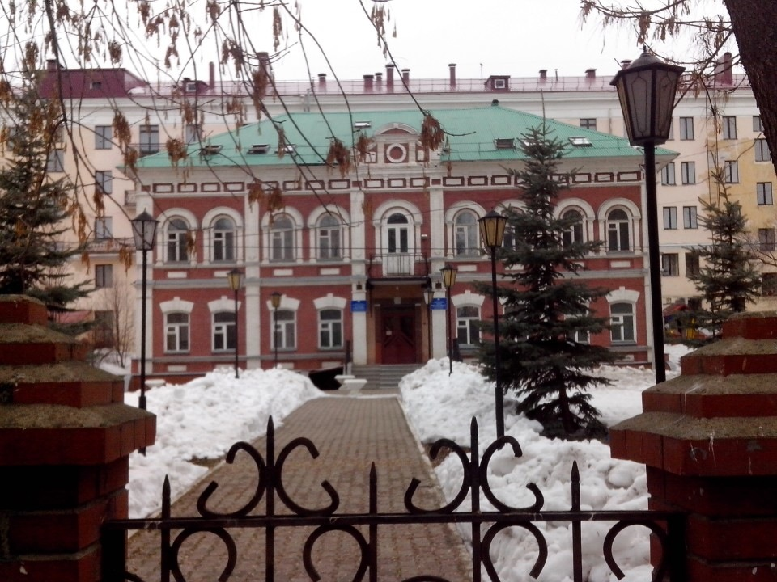

Другой областью творчества композиторов первой генерации стали театральные постановки в традициях фольклорных синтетических действ: народные комедии, пьесы первых национальных драматургов (С. Мифтахова, Г. Ахметшина, М. Гафури, Б. Бикбая и т.д.). Результатом интенсивного развития музыкальной культуры предвоенных лет явилась организация в 1940 году башкирского Союза композиторов, первым председателем которого стал М. Валеев.

Рубеж 40-50-х годов знаменовал собой переход ко второй стадии — профессиональному композиторскому творчеству, связанному с началом деятельности молодых музыкантов, выпускников Московской консерватории: Х. Ахметова, З. Исмагилова, Р. Муртазина, Н. Сабитова, Х. Заимова и некоторых других. Первым башкирским композитором, последовательно работавшим в жанре симфонии, был Р. Муртазин. А в первых рядах выдающихся деятелей культуры республики — народный артист СССР, лауреат государственной премии Российской Федерации имени Глинки, лауреат государственной премии Республики Башкортостан имени Салавата Юлаева, башкирский композитор, педагог, общественный деятель Загир Гарипович Исмагилов, внесший неоценимый вклад в развитие и процветание башкирской национальной культуры.

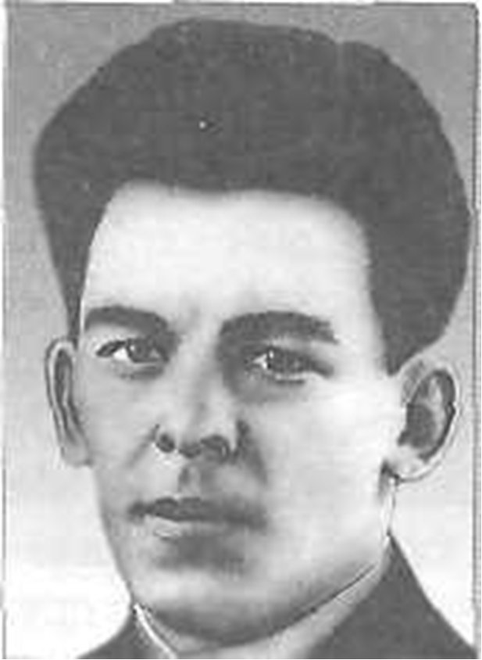

**Сагит Мифтахович Мифтахов** ([башк.](https://ru.wikipedia.org/wiki/%D0%91%D0%B0%D1%88%D0%BA%D0%B8%D1%80%D1%81%D0%BA%D0%B8%D0%B9_%D1%8F%D0%B7%D1%8B%D0%BA) *Сәғит Мифтах улы Мифтахов*; 10 [[23] января](https://ru.wikipedia.org/wiki/23_%D1%8F%D0%BD%D0%B2%D0%B0%D1%80%D1%8F) [1907](https://ru.wikipedia.org/wiki/1907_%D0%B3%D0%BE%D0%B4), с. Красный Яр, [Уфимская губерния](https://ru.wikipedia.org/wiki/%D0%A3%D1%84%D0%B8%D0%BC%D1%81%D0%BA%D0%B0%D1%8F_%D0%B3%D1%83%D0%B1%D0%B5%D1%80%D0%BD%D0%B8%D1%8F)[[1]](https://ru.wikipedia.org/wiki/%D0%9C%D0%B8%D1%84%D1%82%D0%B0%D1%85%D0%BE%D0%B2,_%D0%A1%D0%B0%D0%B3%D0%B8%D1%82_%D0%9C%D0%B8%D1%84%D1%82%D0%B0%D1%85%D0%BE%D0%B2%D0%B8%D1%87#cite_note-%D0%9C%D0%A0-1) — февраль [1942](https://ru.wikipedia.org/wiki/1942)) — башкирский советский драматург.

Печатался с 1925 года. В 1929 году была поставлена его первая пьеса «В стране панов» («Пандар илендә»), посвящённая революционному движению в Польше.

В театрах Башкирской АССР шли пьесы Сагита Мифтахова:

* «Кровь Урала» («Урал ҡаны», 1933) — из жизни металлургического завода,
* «Зимогоры» («Зимагорҙар», 1936) — о классовом расслоении башкирской общины и пробуждении революционного сознания трудящихся до революции,
* драма «Рейд Блюхера» («Блюхер рейды», 1935) — об установлении Советской власти на Урале,
* комедия «Небесная хурайра» («Күктән төшкән һөрәйрә», 1937), направленная против религиозных пережитков.

Известны его пьесы «Сакмар» («Һаҡмар», 1934), «Великий шквал» («Бөйөк шквал»), «Дружба и любовь» («Дуҫлыҡ hәм мѳхәббәт», 1939), «Дочь степи» («Ялан ҡыҙы», 1940).

Написал либретто опер «Сакмар» («Һаҡмар») и [«Акбузат» («Аҡбуҙат»)](https://ru.wikipedia.org/wiki/%D0%90%D0%BA%D0%B1%D1%83%D0%B7%D0%B0%D1%82_(%D0%BE%D0%BF%D0%B5%D1%80%D0%B0)). Переводил драматические произведения на башкирский язык; автор многочисленных статей по вопросам литературы и театрального искусства.

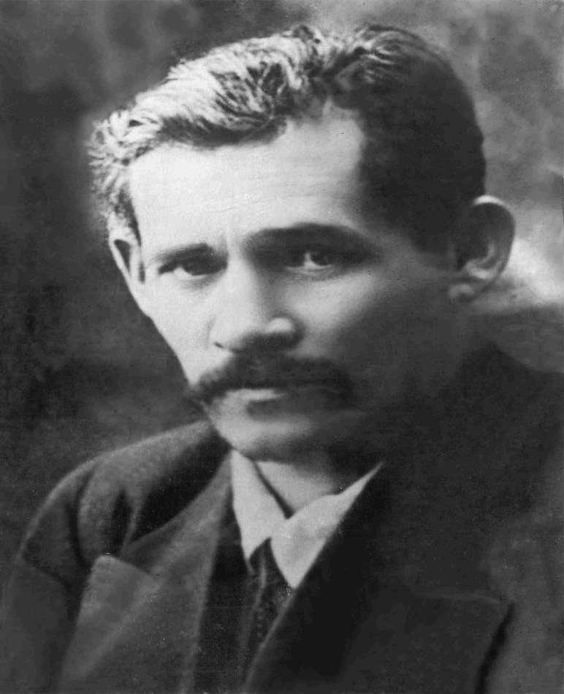

**Мажи́т Гафури́** ([башк.](https://ru.wikipedia.org/wiki/%D0%91%D0%B0%D1%88%D0%BA%D0%B8%D1%80%D1%81%D0%BA%D0%B8%D0%B9_%D1%8F%D0%B7%D1%8B%D0%BA) *Мәжит Ғафури*, [тат.](https://ru.wikipedia.org/wiki/%D0%A2%D0%B0%D1%82%D0%B0%D1%80%D1%81%D0%BA%D0%B8%D0%B9_%D1%8F%D0%B7%D1%8B%D0%BA) *Мәҗит Гафури*), полное имя — *Габдельмажи́т Нургани́евич Гафу́ров (*[*башк.*](https://ru.wikipedia.org/wiki/%D0%91%D0%B0%D1%88%D0%BA%D0%B8%D1%80%D1%81%D0%BA%D0%B8%D0%B9_%D1%8F%D0%B7%D1%8B%D0%BA)*Ғәбделмәжит Нурғәни улы Ғафуров,*[*тат.*](https://ru.wikipedia.org/wiki/%D0%A2%D0%B0%D1%82%D0%B0%D1%80%D1%81%D0%BA%D0%B8%D0%B9_%D1%8F%D0%B7%D1%8B%D0%BA)*Габделмәҗит Нургани улы Гафуров*; [1880](https://ru.wikipedia.org/wiki/1880)—[1934](https://ru.wikipedia.org/wiki/1934)) — башкирский[[2]](https://ru.wikipedia.org/wiki/%D0%9C%D0%B0%D0%B6%D0%B8%D1%82_%D0%93%D0%B0%D1%84%D1%83%D1%80%D0%B8#cite_note-2) и татарский писатель[[1]](https://ru.wikipedia.org/wiki/%D0%9C%D0%B0%D0%B6%D0%B8%D1%82_%D0%93%D0%B0%D1%84%D1%83%D1%80%D0%B8#cite_note-autogenerated1-1), [народный поэт Башкирской АССР](https://ru.wikipedia.org/wiki/%D0%9D%D0%B0%D1%80%D0%BE%D0%B4%D0%BD%D1%8B%D0%B9_%D0%BF%D0%BE%D1%8D%D1%82_%D0%91%D0%B0%D1%88%D0%BA%D0%BE%D1%80%D1%82%D0%BE%D1%81%D1%82%D0%B0%D0%BD%D0%B0) (1923)[[3]](https://ru.wikipedia.org/wiki/%D0%9C%D0%B0%D0%B6%D0%B8%D1%82_%D0%93%D0%B0%D1%84%D1%83%D1%80%D0%B8#cite_note-3), классик советской [башкирской](https://ru.wikipedia.org/wiki/%D0%91%D0%B0%D1%88%D0%BA%D0%B8%D1%80%D1%81%D0%BA%D0%B0%D1%8F_%D0%BB%D0%B8%D1%82%D0%B5%D1%80%D0%B0%D1%82%D1%83%D1%80%D0%B0)и [татарской](https://ru.wikipedia.org/wiki/%D0%A2%D0%B0%D1%82%D0%B0%D1%80%D1%81%D0%BA%D0%B0%D1%8F_%D0%BB%D0%B8%D1%82%D0%B5%D1%80%D0%B0%D1%82%D1%83%D1%80%D0%B0) литературы, поэзии, фольклорист, драм В годы [Гражданской войны](https://ru.wikipedia.org/wiki/%D0%93%D1%80%D0%B0%D0%B6%D0%B4%D0%B0%D0%BD%D1%81%D0%BA%D0%B0%D1%8F_%D0%B2%D0%BE%D0%B9%D0%BD%D0%B0_%D0%B2_%D0%A0%D0%BE%D1%81%D1%81%D0%B8%D0%B8) основная тема творчества — героизм, революционная самоотверженность.

После [Октябрьской революции](https://ru.wikipedia.org/wiki/%D0%9E%D0%BA%D1%82%D1%8F%D0%B1%D1%80%D1%8C%D1%81%D0%BA%D0%B0%D1%8F_%D1%80%D0%B5%D0%B2%D0%BE%D0%BB%D1%8E%D1%86%D0%B8%D1%8F) много усилий прилагает для организации периодической печати автономной Башкирской республики — газет «Наш путь», «Свобода», «Борьба», «Красный путь», «Бедняки Востока», «Урал», «Башкортостан», «Новая деревня».

В 1925 году в свет выходит его драма «Красная звезда» об участии рабочих и крестьян в революционной борьбе. За неё автор удостоен первой премии Башнаркомпроса.

В 1928—1929 годах поэт пишет [либретто](https://ru.wikipedia.org/wiki/%D0%9B%D0%B8%D0%B1%D1%80%D0%B5%D1%82%D1%82%D0%BE) оперы «Труженик», оказавшее влияние на развитие национальной музыкальной драматургии.

До 1928 года Мажит Гафури работал в газете «[Яна Авыл](https://ru.wikipedia.org/wiki/%D0%9A%D1%8B%D0%B7%D1%8B%D0%BB_%D1%82%D0%B0%D0%BD)» (до 1924 года — «Башкортостан») корректором, журналистом, писал стихи, прозу, пьесы, публицистику.[[12]](https://ru.wikipedia.org/wiki/%D0%9C%D0%B0%D0%B6%D0%B8%D1%82_%D0%93%D0%B0%D1%84%D1%83%D1%80%D0%B8#cite_note-12)[[13]](https://ru.wikipedia.org/wiki/%D0%9C%D0%B0%D0%B6%D0%B8%D1%82_%D0%93%D0%B0%D1%84%D1%83%D1%80%D0%B8#cite_note-13)

Умер [28 октября](https://ru.wikipedia.org/wiki/28_%D0%BE%D0%BA%D1%82%D1%8F%D0%B1%D1%80%D1%8F) [1934 года](https://ru.wikipedia.org/wiki/1934_%D0%B3%D0%BE%D0%B4). Похоронен в Уфе в ЦПКиО имени А. М. Матросова

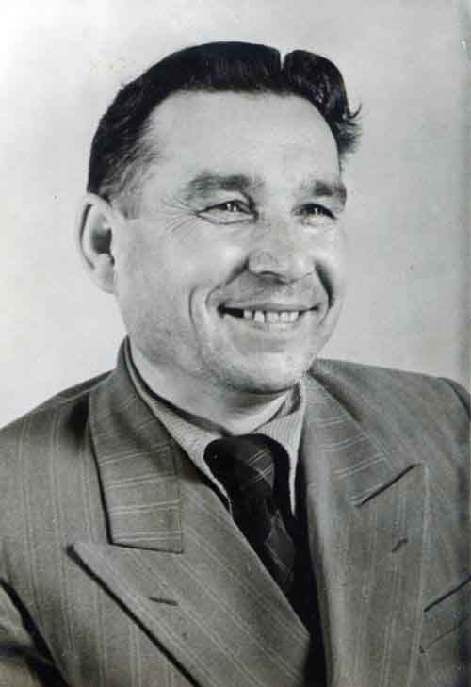

**Баязи́т Бикба́й** ([башк.](https://ru.wikipedia.org/wiki/%D0%91%D0%B0%D1%88%D0%BA%D0%B8%D1%80%D1%81%D0%BA%D0%B8%D0%B9_%D1%8F%D0%B7%D1%8B%D0%BA) *Баязит Бикбай*; полное имя — **Баязи́т Гая́зович Бикба́ев**, [башк.](https://ru.wikipedia.org/wiki/%D0%91%D0%B0%D1%88%D0%BA%D0%B8%D1%80%D1%81%D0%BA%D0%B8%D0%B9_%D1%8F%D0%B7%D1%8B%D0%BA) *Баязит Ғаяз улы Бикбаев*; [9 января](https://ru.wikipedia.org/wiki/9_%D1%8F%D0%BD%D0%B2%D0%B0%D1%80%D1%8F) (10 января — на могильной плите) [1909](https://ru.wikipedia.org/wiki/1909_%D0%B3%D0%BE%D0%B4) — [2 сентября](https://ru.wikipedia.org/wiki/2_%D1%81%D0%B5%D0%BD%D1%82%D1%8F%D0%B1%D1%80%D1%8F) [1968](https://ru.wikipedia.org/wiki/1968_%D0%B3%D0%BE%D0%B4)) — башкирский [поэт](https://ru.wikipedia.org/wiki/%D0%9F%D0%BE%D1%8D%D1%82), [прозаик](https://ru.wikipedia.org/wiki/%D0%9F%D1%80%D0%BE%D0%B7%D0%B0) и [драматург](https://ru.wikipedia.org/wiki/%D0%94%D1%80%D0%B0%D0%BC%D0%B0%D1%82%D1%83%D1%80%D0%B3), либреттист. Заслуженный деятель искусств [Башкирской АССР](https://ru.wikipedia.org/wiki/%D0%91%D0%B0%D1%88%D0%BA%D0%B8%D1%80%D1%81%D0%BA%D0%B0%D1%8F_%D0%90%D0%A1%D0%A1%D0%A0).

* Да здравствует жизнь! Стихи. Уфа, Башгосиздат, 1939, 80 с ([на башкирском языке](https://ru.wikipedia.org/wiki/%D0%91%D0%B0%D1%88%D0%BA%D0%B8%D1%80%D1%81%D0%BA%D0%B8%D0%B9_%D1%8F%D0%B7%D1%8B%D0%BA)); 1942, 31 с ([на русском языке](https://ru.wikipedia.org/wiki/%D0%A0%D1%83%D1%81%D1%81%D0%BA%D0%B8%D0%B9_%D1%8F%D0%B7%D1%8B%D0%BA))
* Слава земле. Стихи. Предисловие А.Вали. Казань, татгосиздат, 1941. 42 с ([на татарском языке](https://ru.wikipedia.org/wiki/%D0%A2%D0%B0%D1%82%D0%B0%D1%80%D1%81%D0%BA%D0%B8%D0%B9_%D1%8F%D0%B7%D1%8B%D0%BA))
* Огненные строки. Стихи. Уфа, Башгосиздат, 1943.32 с ([на башкирском языке](https://ru.wikipedia.org/wiki/%D0%91%D0%B0%D1%88%D0%BA%D0%B8%D1%80%D1%81%D0%BA%D0%B8%D0%B9_%D1%8F%D0%B7%D1%8B%D0%BA))
* Наш город. Стихи для детей. Уфа. Башгосиздат, 1944. 16 с ([на башкирском языке](https://ru.wikipedia.org/wiki/%D0%91%D0%B0%D1%88%D0%BA%D0%B8%D1%80%D1%81%D0%BA%D0%B8%D0%B9_%D1%8F%D0%B7%D1%8B%D0%BA))
* Хабирьян, подаривший самолет. Уфа, Башгосидат, 1944. 20 с ([на башкирском языке](https://ru.wikipedia.org/wiki/%D0%91%D0%B0%D1%88%D0%BA%D0%B8%D1%80%D1%81%D0%BA%D0%B8%D0%B9_%D1%8F%D0%B7%D1%8B%D0%BA))
* Платочек. Стихи. Уфа, Башгосиздат, 1945. 39 с ([на башкирском языке](https://ru.wikipedia.org/wiki/%D0%91%D0%B0%D1%88%D0%BA%D0%B8%D1%80%D1%81%D0%BA%D0%B8%D0%B9_%D1%8F%D0%B7%D1%8B%D0%BA))
* Голубята. Комедия в 1 д. Уфа, Башгосиздат, 1946. 20 с ([на башкирском языке](https://ru.wikipedia.org/wiki/%D0%91%D0%B0%D1%88%D0%BA%D0%B8%D1%80%D1%81%D0%BA%D0%B8%D0%B9_%D1%8F%D0%B7%D1%8B%D0%BA))
* Герой Советского Союза Гафлят Арсланов. Уфа, Башгосидат, 1946, 40 с ([на башкирском языке](https://ru.wikipedia.org/wiki/%D0%91%D0%B0%D1%88%D0%BA%D0%B8%D1%80%D1%81%D0%BA%D0%B8%D0%B9_%D1%8F%D0%B7%D1%8B%D0%BA))
* Стихотворения, Уфа, Башгосиздат, 1949. 77 с ([на русском языке](https://ru.wikipedia.org/wiki/%D0%A0%D1%83%D1%81%D1%81%D0%BA%D0%B8%D0%B9_%D1%8F%D0%B7%D1%8B%D0%BA))
* Новые стихи. Уфа. Башгосиздат, 1951. 60 с ([на башкирском языке](https://ru.wikipedia.org/wiki/%D0%91%D0%B0%D1%88%D0%BA%D0%B8%D1%80%D1%81%D0%BA%D0%B8%D0%B9_%D1%8F%D0%B7%D1%8B%D0%BA))
* Избранные произведения. Стихи и драм. Поэма «Салават Юлаев». Уфа, Башгосиздат, 1952. 216 с ([на башкирском языке](https://ru.wikipedia.org/wiki/%D0%91%D0%B0%D1%88%D0%BA%D0%B8%D1%80%D1%81%D0%BA%D0%B8%D0%B9_%D1%8F%D0%B7%D1%8B%D0%BA))
* Когда разливаеться Акселян. Роман. Уфа, Башкнигоиздат, 1958. 319 с ([на башкирском языке](https://ru.wikipedia.org/wiki/%D0%91%D0%B0%D1%88%D0%BA%D0%B8%D1%80%D1%81%D0%BA%D0%B8%D0%B9_%D1%8F%D0%B7%D1%8B%D0%BA))
* Дорога. Лирика, драма («Салават»). Уфа. Башкнигоиздат, 1955. 226 с ([на русском языке](https://ru.wikipedia.org/wiki/%D0%A0%D1%83%D1%81%D1%81%D0%BA%D0%B8%D0%B9_%D1%8F%D0%B7%D1%8B%D0%BA))
* Избранные произведения. Уфа, Башкнигоиздат, 1959. 492 с ([на башкирском языке](https://ru.wikipedia.org/wiki/%D0%91%D0%B0%D1%88%D0%BA%D0%B8%D1%80%D1%81%D0%BA%D0%B8%D0%B9_%D1%8F%D0%B7%D1%8B%D0%BA))
* Золотая капля. Сказка. Уфа, Башкнигоиздат, 1960. 40 с ([на башкирском языке](https://ru.wikipedia.org/wiki/%D0%91%D0%B0%D1%88%D0%BA%D0%B8%D1%80%D1%81%D0%BA%D0%B8%D0%B9_%D1%8F%D0%B7%D1%8B%D0%BA))
* Важную роль в дальнейшем росте музыкальной культуры Башкортостана сыграло открытие Уфимского государственного института искусств. Выпускники УГИИ и других музыкальных вузов страны составили новое поколение башкирских композиторов, активно участвующих в музыкально-общественной жизни, в создании произведений различных жанров. Успешно совмещают творческую и педагогическую деятельность композиторы Лейла Исмагилова, Ильдар Хисамутдинов, Азамат Хасаншин, Валерий Скобелкин, Салават и Айсылу Сальмановы, Рашит Зиганов, Игорь Бурдуков, Азамат Азнагулов, Раит Гайсин, Ринат Хафизов.
* С 2005 по 2009 год председателем Союза был Салават Низамутдинов. Под его руководством часто проводились юбилеи, фестивали, концерты молодых композиторов. В октябре 2009 года был избран новый председатель – им стал Айрат Гайсин.
* Чрезвычайно важными событиями концертной жизни республики в 80-90-е годы стали ежегодные фестивали старинной и современной камерной, хоровой и симфонической музыки, концерты пленумов, съездов, фестиваль «Музыка композиторов Поволжья и Урала», проводимые Союзом композиторов Башкортостана, регулярные симфонические концерты оркестра Башкирского государственного театра оперы и балета и другие. Создание классического национального балета неразрывно связано с именем Н. Сабитова. Перу композитора принадлежат драматические балеты «Горный орел» на историческую тему времен восстания Емельяна Пугачева (в соавторстве с Х. Ахметовым), «Гульназира» — на тему гражданской войны, «Люблю тебя, жизнь» — борьбы с фашизмом, а также лирико-драматический балет «Страна Айгуль». Отдельное место в творческом наследии композитора занимает жанр детского балета: его «Буратино» и «Мурзилка-космонавт» стали любимыми спектаклями многих поколений школьников. В целом сочинения Н. Сабитова открывают основные пути, по которым будет развиваться башкирский балет в последующие годы.
* На рубеже веков музыкальная культура Башкортостана представляла собой масштабное, многоплановое, национально-самобытное явление, неразрывно связанное с художественными процессами мировой культуры. Так, например, новым толчком в процессе развития музыкальной культуры Башкортостана стало создание в 1992 году Национального симфонического оркестра (главный дирижер — Рустэм Сулейманов). Важнейшим событием республиканского масштаба, новой «точкой отсчета» в судьбе института искусств (ныне — Уфимской государственной академии искусств) стало открытие после реставрации Концертного зала, названного именем Ф.И. Шаляпина, в сентябре 2000 года.
* Новый этап развития жанра эстрадной музыки связан с освоением современных интонаций, ритмики и тембров, обогащенных электронно-акустическими эффектами. В 60-е гг. основателями нового стиля были руководители эстрадных коллективов Башкирской государственной филармонии Б. Гайсин, Н. Галеев и другие, а также композиторы Р.М. Хасанов, Р.Х. Газизов, А.Т. Каримов (70-е гг.). В 80-90-е гг. плодотворное развитие эстрадной музыки связано с творчеством композиторов Р.Х. Сахаутдиновой, А.М. Кубагушева, Р.Р. Зиганова, Н.А. Даутова, С.А. Низамутдинова, И.М. Халилова и др. Эстрадная музыка композиторов Башкортостана звучала на пленумах и съездах Союза композиторов СССР, в концертах Всесоюзного (1985) и Всероссийского (1987) праздников эстрадной музыки, фестиваля советской эстрадной песни «Сочи-89», песенных конкурсов в Юрмале (1988, 1989) и др. Большую роль в развитии культуры эстрадного исполнительства в республике сыграло открытие эстрадного отделения в Уфимском училище искусств (УУИ, 1974).
* Активизацией культурно-музыкальной жизни республики отмечен рубеж второго-третьего тысячелетий. Возникают новые художественные коллективы: Национальный оркестр башкирских народных инструментов, Симфоджаз-оркестр при Башкирской государственной филармонии, открываются новые концертные залы.
* Свидетельством роста музыкальной культуры и профессионализма  композиторов и музыкантов Башкортостана является их успешное выступление на международных конкурсах.
* Концертную деятельность ведут творческие коллективы республики: Национальный симфонический оркестр, камерный ансамбль «Башкирия», симфонический оркестр Башкирского государственного театра оперы и балета. Значительных успехов достигли башкирские музыканты в развитии различных жанров популярной музыки.

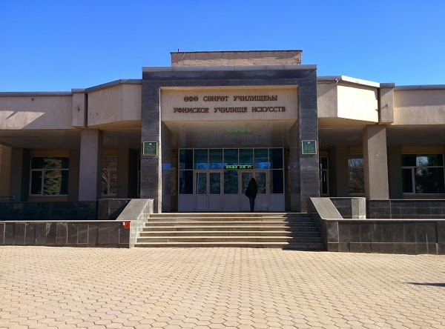

**Уфимское училище искусств (УУИ)** — среднее специальное

музыкальное и художественное учебное заведение в Уфе.

# https://pp.userapi.com/c848620/v848620776/7e989/jNxuus5SYxA.jpg

БАШКИРСКИЕ ТВОРЧЕСКИЕ КОЛЛЕКТИВЫ

ТВОРЧЕСКАЯ СЕМЬЯ ВИТАЛИЯ И МИЛЯУШИ ПАНИНЫХ

г. Междуреченск   
В семье Виталия Панина, казанского татарина по происхождению, (исламское имя Валиулла) растёт трое детей. Шестнадцатилетний Ихсан — студент техникума, Бахтияр — ему двенадцать лет, учится в школе. Дочь Эльмира — первоклассница. Жена, Миляуша — башкирка из рода усерген. Виталий всегда интересовался богатой историей, красивым языком, самобытной культурой башкир. Научился играть на курае. Курай - башкирский народный духовой инструменте. В 2011 году Виталий впервые выступил перед зрителями на областном фестивале в Ленинске-Кузнецком, исполнив башкирскую мелодию «Сывай кашка», завоевал второе место в номинации «инструментальное исполнение». В 2012 году в фестивале уже участвовала и семья Виталия — жена и дочка (Эльмира). Специально для фестиваля сшили национальные костюмы. Миляуша исполнила башкирский национальный танец, и это был её дебют.   
На фестивале в Малой Салаирке в номинации «Национальный костюм» Миляуша и Эльмира представили народный костюм южных башкир рода усерген. Кроме того, Панины приняли участие в номинации «Творческая семья». Виталий играл на курае, а Монире и Миляуша исполнили башкирскую народную песню. Сегодня у молодых и энергичных супругов есть желание активно продвигать родную культуру татар и башкир

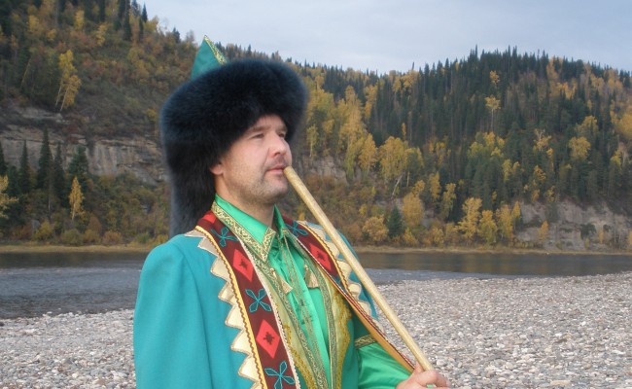

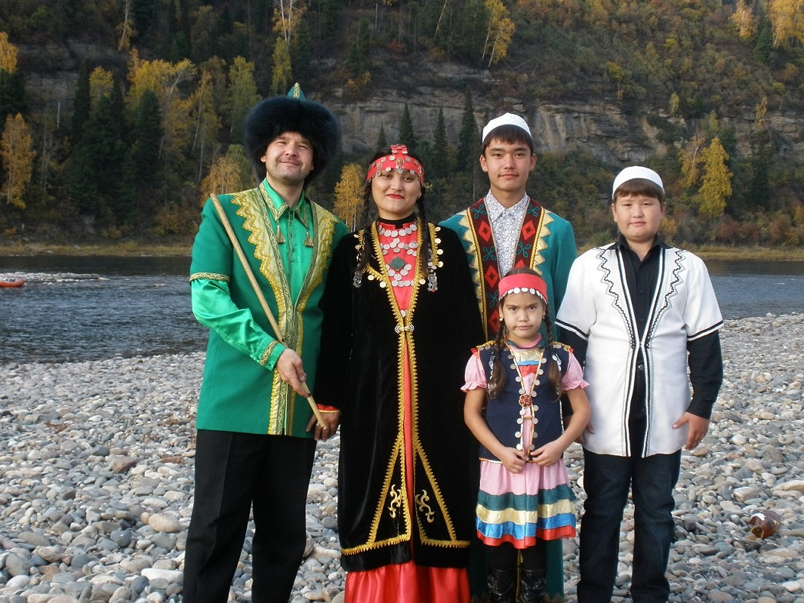

БАШКИРСКИЙ ФОЛЬКЛОРНЫЙ АНСАМБЛЬ «УРАЛ-КЫЗЫ»

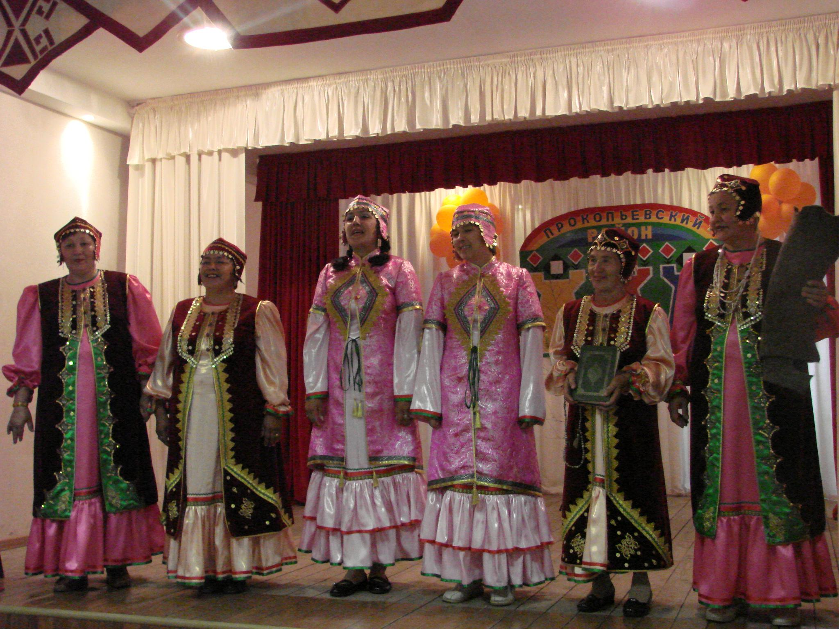

Прокопьевский район

Руководитель: Илясова Ю.С.   
Создан в 2009 году в посёлке Кольчегиз при сельском Доме культуры   
Достижения:   
Диплом I степени областного фестиваля национальных культур «Мы живём семьёй единой» (2010г.).   
Участник областного татарского праздника «Сабантуй» (2010г.).   
  
Башкирский фольклорный ансамбль «Урал Кызы» образовался в начале октября 2009 г. на базе Кольчегизского сельского Дома культуры, под руководством Юлии Сергеевны Рябцевой. В его состав входят семьи Сафиных, Баястановых. Фольклорный ансамбль «Урал-кызы» имеет детский фольклорный ансамбль-спутник, в состав которого входят 5 человек (от 4 до 8 лет) — это дети и внуки участников взрослого коллектива.   
Поводом для возникновения семейного фольклорного ансамбля стал традиционный мусульманский праздник «Ураза-Байрам», организатором которого стала выпускница кемеровского университета культуры и искусств Ю. С. Рябцева совместно с администрацией Терентьевской сельской территории. При организации праздника учли все традиции и обычаи, в результате получилось очень интересное, познавательное мероприятие. Одной из задач было познакомить жителей села с башкирской национальной культурой, бытом, обрядами и фольклором.

# Глава 1 Башкирский фольклор: Иртэк  и Кубаир.

Песенно-поэтический фольклор башкир, сохранившийся с древнейших времен, при всем своем разнообразии жанров и форм, образует две больших группы, имеющие между собой много общего.   
         К одной из них можно отнести произведения народного творчества с преобладанием в них текстового, поэтического начала. Музыкальная сторона, если и присутствует в них, играет более или менее подчиненную роль. К этой группе относятся древние сказания "Кузый Курпэс и Маян Хылу", "Алпамыша и Барсын Хылу", "Акбузат" и другие, бытовавшие в форме иртэков и кубаиров.   
         При исполнении народного эпоса улавливаются некоторые музыкально-поэтические закономерности. Развитой, поэтический текст кубаиров "сказывается" нараспев. Ритмика короткой, речитативного склада мелодии кубаиров подчинена метрике семисложного "кубаирского стиха".   
         Более поздним эпико-поэтическим жанром стал байт (бэйет). Первоначально так называли стихи книжного происхождения, осевшие в памяти народа и передаваемые из уст в уста.   
         Позже байтом стали называть поэтическое произведение устной традиции, в основу которого положен значительный, чаще всего драматического характера сюжет, повествующий об историческом или бытовом событии, о ярких, героических личностях.   
         В отличие от жанров иртэка и кубаира, которые в современных условиях не развиваются (не зафиксировано ни одного иртэка и кубаира на современную тему), байт- живая жизнеспособная форма эпоса, которая активно развивается. Можно сказать, что он, по существу, вобрал в себя функции иртэка и кубаира, стал живой современной формой народного эпоса. Фольклорные экспедиции ежегодно записывают все новые и новые байты на тему гражданской войны, партизанского движения, Отечественной войны.   
         Байты, так же как кубаиры, исполняются речитативом нараспев, но напевы более разнообразны и индивидуализированы, имеют в основе своей определенную мелодическую ячейку

# Глава 2 Башкирский фольклор: исторические песни и наигрыши.

ругую обширную группу башкирского фольклора, обнимающего все стороны народной жизни, образуют музыкальные жанры. Это прежде всего исторические песни и наигрыши. Они сформировались как жанр в эпоху расцвета традиционного башкирского эпоса, вобрали в себя многие черты эпических форм. В ряде текстов исторических песен, в легендах к инструментальным наигрышам присутствуют темы, образы, художественные и структурные особенности кубаирского стиха.   
         С героическим эпосом связаны исторические песни о судьбах народа, о единстве племен и родов, о пагубности разорения и междоусобиц, о защите родины ("Урал", "Семирод", "Искендер", "Султанбек", "Боягым хан"). По легендам к песням, а также по их конкретно-историческому содержанию можно судить о времени возникновения ряда песен. Например, в легенде-песне "Урал" говорится, что песня была сложена в честь возвращения башкирских послов от русского царя Ивана Грозного.   
         Не позднее XVIII в. возникает новый пласт исторических песен, в которых патриотическая тема родины и народного единства сплетается с гневными мотивами протеста и борьбы с угнетением и колонизацией (см. песни "Разорение", "Колой кантон", "Тевкелев" и др.). Тексты и напевы подобных песен насыщены драматизмом. В них рисуются образы угнетателей и насильников народа, выражается народная ненависть.   
         Отразилась в исторических песнях этого периода тема тоски по родине. Герои песен - вполне реальные люди, оставшиеся в памяти народной как смелые, непокорные властям страдальцы за правое дело ("Буранбай", "Бииш" и др.).   
         Характерна для башкирских исторических песен и военная тема, раскрывающаяся широко, с различных сторон. Ее яркие образы "Кутузов", "Любизар", "Эскадрон", "Вторая армейская" - об участии башкир в Отечественной войне 1812 года; "Порт-Артур" - о русско-японской войне; "Циолковский" - о незадачливых и жестоких военных начальниках башкирских войск (XIX в.).   
         Историческая песня - жанр активно развивающийся, отражающий важнейшие моменты истории башкирского народа. Есть песни о событиях первой мировой войны, о революции, гражданской войне, о памятных днях нашей действительности.

# Глава 3 Народные песни и  обряды башкир.

Широкий и разнообразный пласт народных песен связан с жизнью и бытом, с трудовыми процессами. Существуют целые циклы песен о коне, об охоте, о пастушеской жизни. (Песни и наигрыши "Кара юрфа" - "Вороной иноходец", "Саптар юрфа" - "Игреневый иноходец", "Бурте ат" - "Караковый конь", "Алхак кола" - "Хромой саврасый конь", "Юлфотто hунарсы" - "Охотник Юл гот-то", "Ирендек" (название горы), "Ak яурын сал беркет"- "Беркут с белыми плечами и седой головой" и др.).   
         Богаты песнями и бытовые обряды башкир. Наиболее развитым, красочным издавна был свадебный обряд. Он отличается большим своеобразием, и многие черты его напоминают о глубокой древности. Этнографы относят к периоду разложения родового строя такие элементы башкирской свадьбы, как выплата калыма, тайное посещение невесты женихом, выборы для невесты киэмэтлек эсэй, киэмэтлек атай (нареченных мать и отца из родни жениха), бросание молодой наутро после свадьбы в ручей серебряной монеты и т. д. Песни являются составной частью башкирской свадьбы. К свадебным песенным жанрам относятся сенляу (сенлэу - причитание, плач), теляк (телэк - пожелание молодым всяческого благополучия) , хамак (hамак - свадебный речитатив), праздничные, застольные песни, поющиеся на свадебном пиру (туй йыры, мэжлес йыры).   
         С весенними обрядовыми играми связаны песни "Воронья каша", "Вороний праздник". Существуют большие циклы песен и напевов о реках, ручьях, озерах. Многие из них восходят, вероятно, ко времени, когда у башкир был культ природы и животных. Можно сослаться хотя бы на песни "Заятуляк", "Агидель", "Ирендек". Обширен круг песен, посвященных горам, долинам, образам звучащей природы, птицам. Многие из них имеют лирический характер, и образы природы в них оттесняют психологические моменты, настроения человека. Таковы песни "Курташ" (гора), "Горная песня", "Кукушка", "Буренушка", "Звенящий журавль" и многие другие.   
         Богаты по тематике и жанровым оттенкам лирические песни. Среди них есть своеобразные "молодецкие песни", раскрывающие мир мыслей и чувств башкира-путника, конника, размышления бывалого, много видевшего в жизни человека. К ним можно отнести песни "Пройденная жизнь", "Путник", "Ильяс", "Азамат".  
         Самостоятельную группу составляют лирические песни о девичьей и женской доле. Такие, как "Таштугай", "Салимакай", "Зюльхизя", "Шаура", представляют классические образы башкирского лирического мелоса. Весьма развита в башкирской музыке любовная лирика. Любон-ные песни отличаются целомудрием, поэтизацией чувства любви и его носителей.   
         Среди бытовых песен достаточно широко представлены застольные, гостевые песни, песни на шуточные и сатирические сюжеты, а также плясовые. Самостоятельную группу составляют песни колыбельные и детские. В конце XIX в. появились так называемые песни зимогоров, отражающие труд и быт башкир, работающих на промыслах, фабриках и заводах.

# Глава4 Инструментальная народная музыка башкир.

Песни и инструментальные наигрыши башкир близки по содержанию и по музыкально-стилевым признакам, хотя, конечно, имеются специфические отличия природы инструментального наигрыша от вокальной мелодии.   
         Инструментальная народная музыка башкир, представленная наигрышами на курае, реже на кубызе, а в послереволюционный период на гармони и скрипке, в основном программна. Содержание программ в большинстве своем совпадает с содержанием песен. Исполнение песен и наигрышей часто предваряется легендой (йыр тарихы) об истории возникновения данной песни или напева. В легендах, предшествующих исполнению инструментальной музыки, раскрывается содержание исполняемого произведения.   
         О близости вокальных и инструментальных форм башкирской народной музыки говорит наличие такого оригинального вида музицирования, как "узляу" (эзлэу), представляющего собою особый способ исполнения одним певцом двухголосия, являющегося своеобразной имитацией звучания народного инструмента курая.   
         Классическим жанром народной песенности является группа узун кюй (протяжных медленных песен и наигрышей). По существу, термин узун кюй (езен кей) есть не только определение типа мелодии, им в народе определяют жанровые и стилевые черты как самого напева, так и стиль его исполнения. В широком смысле узун кюй есть совокупность стилевых и жанровых приемов, выработанных многовековой художественной практикой, когда создатель напева был и его первым исполнителем, когда мастерство импровизации, в пределах эстетических норм, выработанных традицией, лежало в основе народного искусства. В более узком смысле, под узун кюй подразумевают медленную, протяжную песню или наигрыш. Инструментальные мелодии в стиле узун кюй являются чаще всего вариантами песен, довольно своеобразными и развитыми по своей форме.   
         Термином "кыска кюй" (кыска кей), т. е. короткая песня, определяется очень широкий пласт народно-песенного искусства, вокальные мелодии и инструментальные напевы в жанре кыска кюй обычно связаны с бытовыми и лирическими темами, но встречаются кыска кюй и на исторические темы.   
         Так же, как песни типа узун кюй, песни в стиле кыска кюй имеют свои характерные особенности, которые вероятно, складывались на протяжении очень длительного периода. Понятие кыска кюй, так же, как и узун кюй, включает в себя определенные стилевые черты напева и характера его исполнения.   
         По своему содержанию и жанровым признакам напевы кыска кюй можно подразделить на несколько групп. Ряд песен в стиле кыска кюй называют в народе hалмаk кей, т. е. спокойная песня. Они исполняются в умеренном темпе, имеют лирико-созерцательный характер, чаще всего в них воспеваются образы природы. Можно привести, например, песни "Тюяляс", "Круглое озеро", "Степной Еркей".   
         Таким образом, башкирское народное музыкальное творчество богато и разнообразно как по содержанию, так и в жанровом отношении. Оно находится в постоянном развитии, и его специфические черты оказывают сильнейшее воздействие на современную башкирскую музыкальную культуру.

# 

**Список литературы и сайтов :**

1. Башкортостан. Краткая энциклопедия под ред. Р.З.Шакурова Уфа, изд-во: "Башкирская энциклопедия", 1996г.
2. Очерки по культуре народов Башкортостана. Сост. Бенин В.Л. Уфа, изд-во:  Китап, 1994 г.
3. Сайт в интернете: http://lib.a-grande.ru/music.php
4. <https://ru.wikipedia.org/wiki/%D0%9C%D1%83%D0%B7%D1%8B%D0%BA%D0%B0_%D0%91%D0%B0%D1%88%D0%BA%D0%BE%D1%80%D1%82%D0%BE%D1%81%D1%82%D0%B0%D0%BD%D0%B0>
5. ttps://kulturarb.ru/ru/muzyka/istoriya-muzyki
6. <https://nauchniestati.ru/blog/kak-oformit-doklad/>
7. <http://mirznanii.com/a/127968/muzykalnaya-kultura-v-bashkortostane>
8. <https://nsportal.ru/kultura/muzykalnoe-iskusstvo/library/2015/02/18/issledovatelskaya-rabota-muzykalnaya-kultura>
9. ttps://yandex.ru/images/search?text=
10. http://ped-kopilka.ru/blogs/blog20218/yetapy-razvitija-bashkirskoi-fortepianoi-muzyki.html
11. <https://vk.com/topic-1327917_27792136>
12. <https://dic.academic.ru/dic.nsf/ruwiki/1742438>
13. 1https://www.wikiplanet.click/enciclopedia/tab/ru/%D0%9C%D1%83%D0%B7%D1%8B%D0%BA%D0%B0_%D0%91%D0%B0%D1%88%D0%BA%D0%BE%D1%80%D1%82%D0%BE%D1%81%D1%82%D0%B0%D0%BD%D0%B0/f73ba7e726f1f95e109c92be2b4c903a6a215f7d